文本23 鸿门宴
第1课时 导学与探究

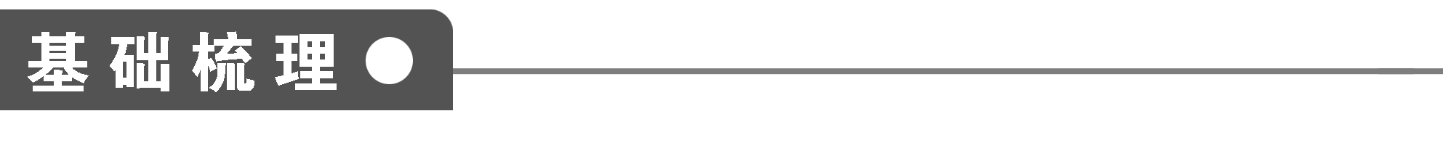
1．字音辨识
给下列词语中加点的字注音
①飨士卒( ) ②左尹( ) ③鲰生( )
④卮酒( ) ⑤戮力( ) ⑥有郤( )
⑦樊哙( ) ⑧交戟( ) ⑨瞋目( )
⑩目眦尽裂( ) ○按剑而跽( ) ○彘肩( )
○啗之( ) ○刀俎( ) ○靳彊( )
○芷阳( ) ○桮杓( )
2．辨形组词
① ②
3．解释下列句子中加点词的意思
①妇女无所幸：
________________________________________________________________________

②项伯乃夜驰之沛公军：
________________________________________________________________________

③具告沛公
________________________________________________________________________

④秦时与臣游：
________________________________________________________________________

⑤举所佩玉玦以示之者三：
________________________________________________________________________

⑥沛公起如厕：
________________________________________________________________________

⑦大行不顾细谨，大礼不辞小让：
________________________________________________________________________

⑧再拜献大王足下：
________________________________________________________________________
4．名句填空
①今者项庄拔剑舞，____________________。
②夫秦王有虎狼之心，____________________，____________________，天下皆叛之。
③____________________，大礼不辞小让。____________________，我为鱼肉，何辞为。
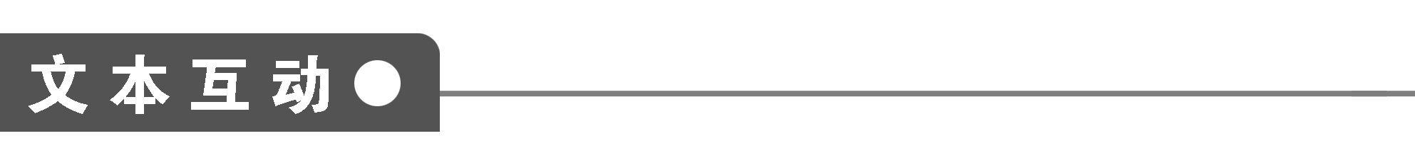
一、整体感知
1．实词
(1)指出下列各句中的通假字并解释
①成五采，此天子气也：
________________________________________________________________________

②距关，毋内诸侯：
________________________________________________________________________

③张良出，要项伯：
________________________________________________________________________

④秋豪不敢有所近：
________________________________________________________________________

⑤愿伯具言臣之不敢倍德也：
________________________________________________________________________

⑥旦日不可不蚤自来谢项王：
________________________________________________________________________

⑦令将军与臣有郤：
________________________________________________________________________

⑧交戟之卫士欲止不内：
________________________________________________________________________

⑨沛公之参乘樊哙者也：
________________________________________________________________________

⑩拔剑切而啗之：
________________________________________________________________________

○沛公不胜桮杓：
________________________________________________________________________

○不者，若属皆且为所虏：
________________________________________________________________________

○项王则受璧，置之坐上：
________________________________________________________________________
(2)指出下列各句中加点词的古今之义
①沛公居山东时
古义：____________________
今义：
________________________________________________________________________
②约为婚姻
古义：____________________
今义：
________________________________________________________________________
③所以遣将守关者
古义：____________________
今义：
________________________________________________________________________
④备他盗之出入与非常也
古义：____________________
今义：
________________________________________________________________________
(3)指出下列各句中加点词的意思
①为
②谢
③目
(4)指出下列各句中加点词的活用现象
①沛公军霸上：
________________________________________________________________________

②此其志不在小：
________________________________________________________________________

③项伯乃夜驰之沛公军：
________________________________________________________________________

④项伯杀人，臣活之：
________________________________________________________________________

⑤吾得兄事之：
________________________________________________________________________

⑥籍吏民：
________________________________________________________________________

⑦常以身翼蔽沛公：
________________________________________________________________________
2．虚词
指出下列各句中加点词的意义和用法
①为
②于
③者
④因
3．指出下列各句的句式特点

①楚左尹项伯者，项羽季父也：
________________________________________________________________________

②具告以事：
________________________________________________________________________

③籍何以至此：
________________________________________________________________________

④若属皆且为所虏：
________________________________________________________________________
4．把下列句子译成现代汉语
①所以遣将守关者，备他盗之出入与非常也。

译文：
________________________________________________________________________

________________________________________________________________________
②夫秦王有虎狼之心，杀人如不能举，刑人如恐不胜，天下皆叛之。

译文：
________________________________________________________________________

________________________________________________________________________
二、深层探究
5．阅读1～2段，回答：第1段写曹无伤告密和范增劝说项羽两件事有什么作用？在项羽即将攻击刘邦的危急形势下，张良既不提议备战，更不主张退军，却只要刘邦“往谓项伯，言沛公不敢背项王也”，这是为什么？“张良献策”，刘邦是如何反应的？这一情节在文中处于什么位置？

6．在鸿门宴斗争中，项羽、刘邦各是怎样的为人？

三、技法迁移
波澜起伏的故事情节
[文本回顾] 本文虽属节选，但故事首尾呼应，有相对的完整性。情节上按顶羽是否发动进攻，刘邦能否安然逃离这两个问题逐层展开，波澜横生，矛盾迭出，扣人心弦。整个情节，大体可概括为三起五落。
三起：宴会开始后，“范增数目项王，举所佩玉玦以示之者三”，气氛始趋紧张，一起；项羽因为没有察觉项伯徇私通敌，完全相信了项伯的劝告及刘邦的表白，“默然不应”，而主张“急击勿失”的范增不肯罢休，离席叫项庄进来以舞剑为名，企图“因击沛公于坐，杀之”，于是宴会顿时充满杀机，读者眼前，项庄和项伯拔剑对舞，一攻一守，心照不宣，气氛更趋紧张，二起；张良如坐针毡，离宴找樊哙告急，樊哙撞倒守门卫士，闯宴怒视项羽，项羽“按剑而跽”，此时故事发生到最高潮，紧张的气氛达到极点，伴随刀光剑影而发生的血肉横飞的事件似乎已不可避免，三起。可是，事情却出乎读者意料之外，紧张的气氛竟又逐步缓和下来了。
五落：项羽对于贸然闯宴的樊哙不但不怒，反而赞樊哙为“壮士”，读者的心弦稍觉松动，一落；接着樊哙又严词指斥项羽，颂扬刘邦，其调子是刘邦语言的翻版，而且更尖锐，但“项王未有以应”，并赐“坐”，读者的心弦又进一步松驰，二落；但是杀机仍未彻底消除，刘邦坐不安席，机警地托词离宴，樊哙、张良会意，随出，在庭外紧急策划脱身之计，项羽却全然不知，使都尉陈平召沛公，气氛张中有弛，三落；情节继续发展，庭外刘邦抄小路脱身回营，庭内张良献礼，项羽“受璧”，四落；此时范增的全盘计划被打乱，满腹怨恨地发出“竖子不足与谋”的慨叹，五落。
[技法点拨] “文似看山不喜平”，波澜起伏的故事情节对作文的重要性不言而喻。要写出事件的波澜，应注意以下几点：
第一，在艺术的夸张中一定要注意艺术的真实。故事的逻辑不要违背生活的真实和人物的基本性格。
第二，要善于利用事件本身的曲折性复杂性。文学是现实生活的反映，而现实生活本来就多曲折变化，写作一定要善于把握这些曲折变化，如实的有层次的展现事件的矛盾冲突，反映事件本身的曲折性和复杂性，以显示情节的波澜起伏。
第三，掌握一些兴波澜生变化的方法。如设置悬念法、误会法、巧合法、抑扬法、突转法、变序法等。
[技法运用] 请运用以上所讲的某种方法，写一篇波澜起伏的记叙短文。

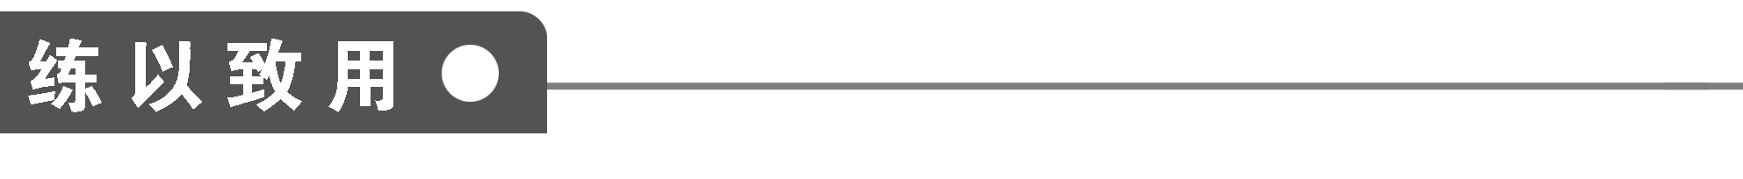

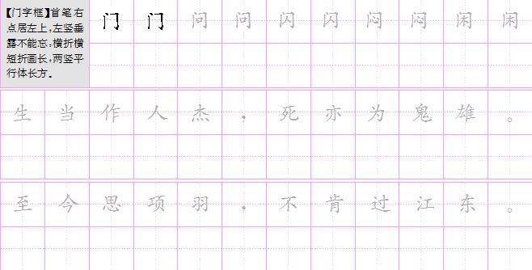

【答案解析】
基础梳理
1．①xiǎnɡ ②yǐn ③zōu ④zhī ⑤lù ⑥xì ⑦kuài ⑧jǐ ⑨chēn ⑩zì ○jì ○zhì ○dàn ○zǔ ○Jìn/qiánɡ ○zhǐ ○bēi/sháo
2．①樊哙/市侩/刽子手/脍炙人口 ②刀俎/诅咒/狙击/沮丧
3．①宠幸、宠爱。②到。③一五一十、详细地。④交往。⑤多次。⑥到……去，往。⑦大行：重大的行动。顾：顾及。细谨：细小的礼让。辞：计较、讲究。让：谦让。⑧二、两。
4．①其意常在沛公也 ②杀人如不能举 刑人如恐不胜 ③大行不顾细谨 如今人方为刀俎
文本互动
1．(1)①“采”同“彩”，颜色。②“距”同“拒”，拒守、把守。“内”同“纳”，使进入。③“要”同“邀”，邀请。④“豪”同“毫”，“秋毫”指秋天鸟兽新长的细毛，比喻极其细小的东西。⑤“倍”同“背”，违背、背叛。⑥“蚤”同“早”，早早地。⑦“郤”同“隙”，嫌隙。⑧“内”同“纳”，使进入。⑨“参”同“骖”，本是驾车时位于两边的马，这里是“以……为骖”。“骖乘(shènɡ)”，即陪乘。古代乘车之法，尊者居左，驭者居中，陪乘居右，负责行车安全。战时称“车右”，平时乘“骖乘”。⑩“啗”同“啖”，吃。○“桮杓”同“杯勺”，酒杯和勺子，这里代指饮酒。○“不”同“否”。○“坐”同“座”，座位。
(2)①古义：战国时泛称六国之地为“山东”，以其在崤山(今河南洛宁西北)之东，故名。今义：山东省。
②古义：儿女亲(qìnɡ)家。妇之父母，婿之父母相谓为婚姻。今义：结婚的事；因结婚而产生的婚姻关系。
③古义：表原因，“……的原因”。今义：连词，用在因果复句中表结果。
④古义：意外的变故。今义：异乎寻常的、特殊的，程度副词“十分”、“极”。
(3)①做/是/对付/出、制定/祝/结成/做/是 ②道歉/感谢/兼有道歉和告辞之意 ③使眼色/眼睛
(4)①名词用作一般动词，“驻军”、“驻扎”。②形容词用作名词，“小的方面”。③名词直接作状语，“在夜里”。④动词的使动用法，“使……活”。⑤名词作状语，“像对待兄长一样”。⑥名词作动词，“登记”。⑦名词作状语，“像鸟张开翅膀一样”。
2．①介词，“替”/介词，“被”/语气词，“呢”。②介词，“对”/介词，引进动作行为所涉及的对象，“对于”/介词，“比”/介词，“在”。③助词，起提示停顿作用/助词，“……的人”/助词，起提示停顿作用/用在时间词后面，起语助作用，不译。④介词，“趁机”/副词，“于是”、“就”/介词，“趁机”。
3．①判断句。②介词结构或状语后置句。③介词宾语前置句。④被动句。
4．①之所以派遣将领把守函谷关，是防备别的盗贼进来和意外的变故。②秦王有虎狼一样的心肠，杀人好像惟恐杀不尽，惩罚人好像只恐用不尽酷刑，天下人都背叛他。
5．①曹无伤告密，挑起了矛盾的开端。曹无伤是沛公的左司马，掌管军政，他的话当然不同于一般的流言蜚语。谁“王关中”，是项羽与刘邦斗争的核心。击杀几十万秦军，是项羽的功劳，而如今刘邦却要“王关中”、“珍宝尽有之”，项羽当然不干。范增劝说项羽认清形势，“急击勿失”，进一步把矛盾推向高潮。范增对刘邦的用心了如指掌，他用刘邦行为的变化和封建迷信劝说项羽，有政治远见。素来极其贪财好色的刘邦，入关以来，却一反常态，说明刘邦有更大的政治企图。“龙虎”、“五采”之形之色，正如范增所说“此天子气也”。虽是虚妄之谈，但在秦末乱世五行谶纬之说盛行的社会，对人还是有相当的说服力的，何况项羽又是一位具有称霸天下野心的人！
②在项羽即将来犯、万分危急的形势下，张良既不提议备战，更不主张退军，却只要刘邦“往谓项伯，言沛公不敢背项王也”，这反映出了张良的过人之处。战必败，逃必溃，兵力的悬殊、士气的不同，无疑注定了要用智谋来化解危机。而张良确信项伯可以利用。他从项伯的通风报信中看出这个人十分重“义”，有恩必报，他也了解项伯与项羽的关系，由项伯出面必能获得理想的效果，尤其是他看准了项羽致命的弱点，深信“言沛公不敢背项王也”一句话就能解决问题。此处行文轻描淡写，与刘邦的大惊失色、束手无策形成对照，更显出张良沉稳机警、处变不惊的性格特征。
③张良要刘邦“往谓项伯，言沛公不敢背项王也”，刘邦则一点就通，不但“兄事之”，更“奉卮酒为寿，约为婚姻”，竭力奉承，拼命拉拢，由“联络感情”进而自我辩解，终于使项伯受其蒙蔽，导致项羽上当。“张良献策”是情节变化的关键，刘邦逐步由被动转为主动，项羽终于“放虎归山”，以致范增之谋难以实施。
6．项羽“自矜功伐”、“为人不忍”。轻信项伯，许诺善遇刘邦，一不忍；听信刘邦，不应范增，二不忍；宽容樊哙，产生相惜之心，三不忍；不究逃席，安然受璧，四不忍。以上不忍皆缘自项羽自矜功伐，这一切不仅使他丧失了杀刘邦的时机，而且导致最终的“乌江自刎”。相比之下刘邦则复杂多了：既胆怯又勇敢(闻项怒则怯，赴宴会则勇)；既机智又狡诈(拉项伯，先责己是智，骂鲰生、责告密者则是诈)；既能屈又能伸(先破秦却道歉，居下座无怨言，出而未辞觉失礼)；既知人善任又善纳忠言(以张良为佐并听从其建议)等。
[技法运用] 略。

